**DOKUMENTASI**

**JALAN USAHA TANI DESA PLANJAN 2017**

**SUMBER DANA =DANA DESA (APBN) 2017**

**Rp.184.900.000**

JUT NGALANGALANGSARI

JUT NGALANGALANGSARI

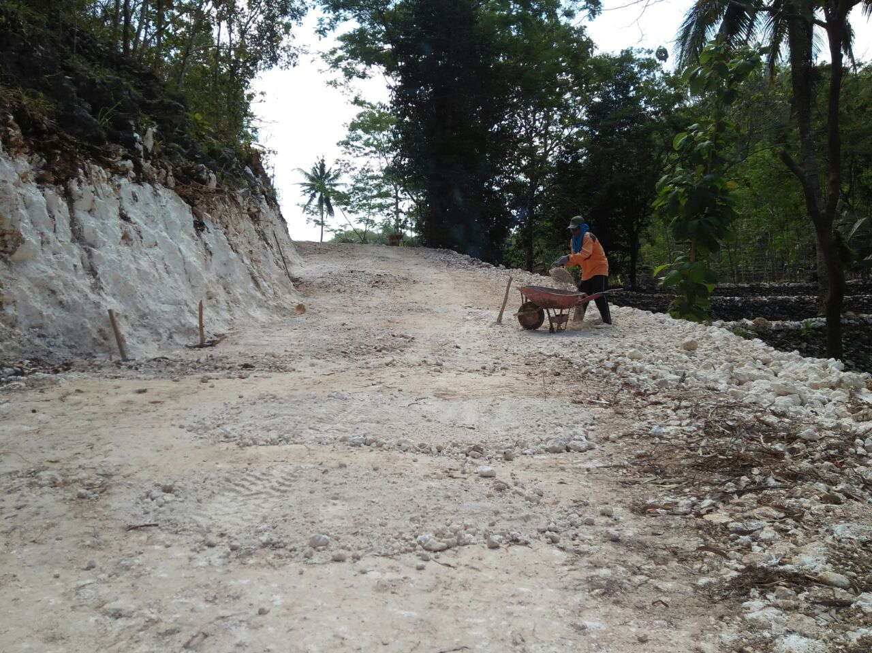

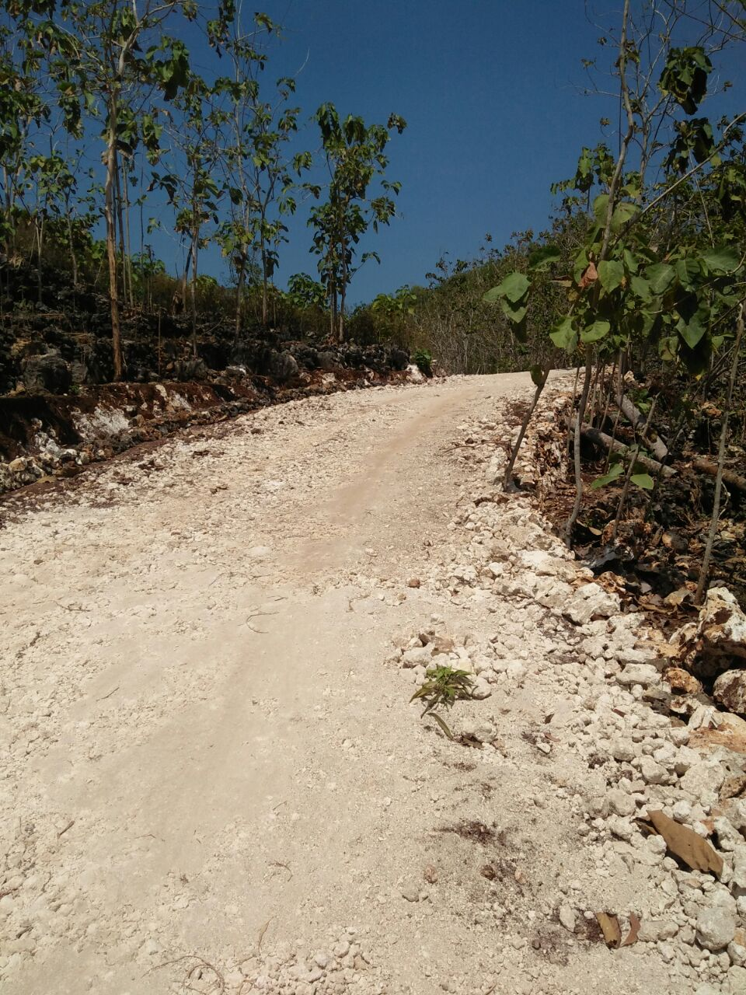

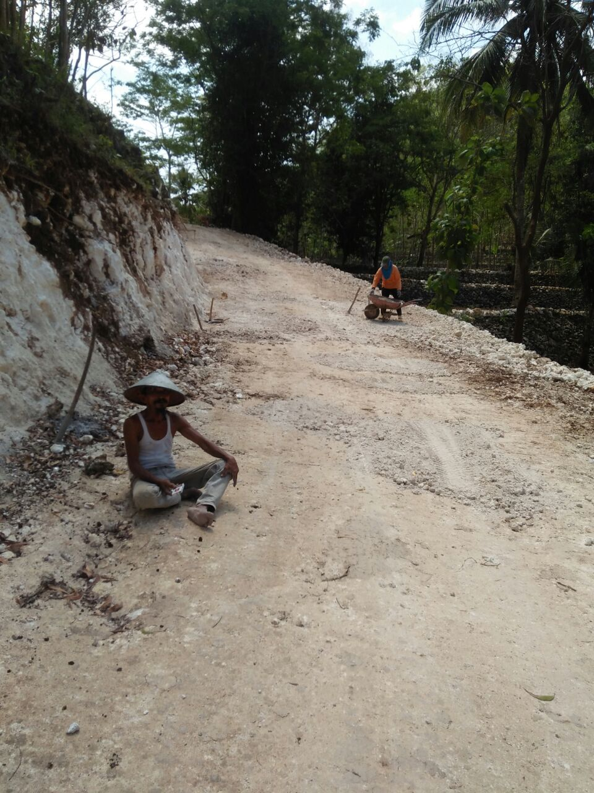

JUT NGALANGALANGSARI



